

|  |  |
| --- | --- |
|  | **Édition 2024**  **DOSSIER DE CANDIDATURE**  **PRÉSENTATION DU PROJET** |

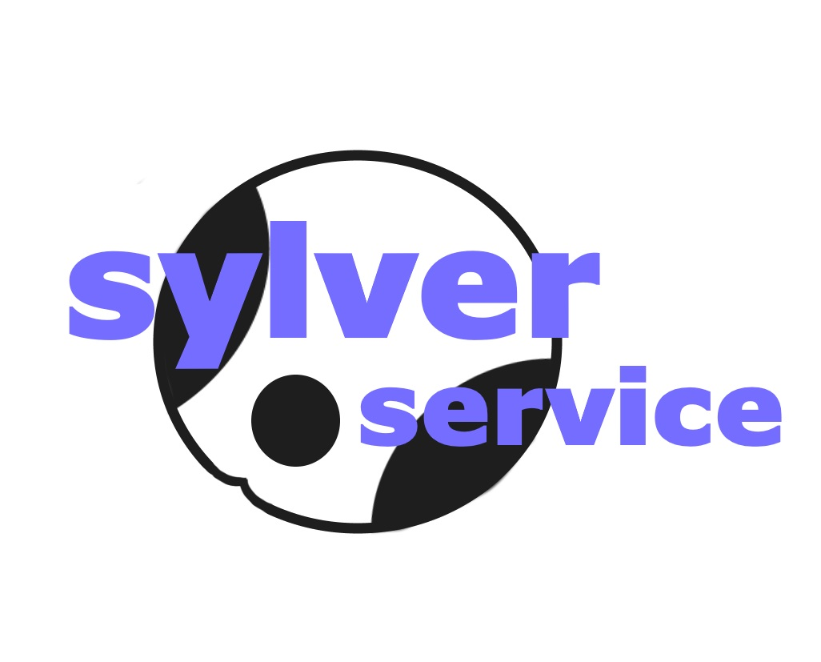

|  |  |
| --- | --- |
| nom de votre projet : | Sylver.Service |
| membres de l’équipe : | Sylvio Pelage Maxime |
| membres de l’équipe : | Elvann Jolivel |
| membres de l’équipe : | Deecleane Coralie |
| membres de l’équipe : |  |
| membres de l’équipe : |  |
| Niveau d’étude : | Terminale |
| établissement scolaire : | Lycée général et technologique Faustin Fleret |
| enseignante/enseignant de NSI : | Mr. Somerfeld |

**> PRÉSENTATION GÉNÉRALE :**

*Pouvez-vous présenter en quelques mots votre projet ?*

*Comment est né ce projet ? Quelle était la problématique de départ ?*

*Quels sont les objectifs ? À quels besoins répondez-vous ?*

* Idée

Faisant parti de spécialité complexe où il est nécessaire d’apprendre beaucoup d’information, nous avons eu l’idée d’une application permettant de partager des cours entre élèves, afin de faciliter les révisions notamment pour le baccalauréat mais également pour les épreuves de français en première.

* Présentation

Sylver.Service est une application destiner aux étudiants permettant de poster des « tuto » personnaliser mais aussi joindre des fichier Word.

Elle contient une base de données, modéré par nous-même, qui répertorie les compte d’utilisateur, leurs poste et leur possible signalement.

**> ORGANISATION DU TRAVAIL :**

*Pouvez-vous présenter chaque membre de l’équipe et préciser son rôle dans ce projet ?*

*Comment avez-vous réparti les tâches et pourquoi ?*

*Combien de temps avez-vous passé sur le projet ? Avez-vous travaillé en dehors de l’établissement scolaire ?*

*Quels sont les outils et/ou les logiciels utilisés pour la communication et le partage du code ?*

**Vous veillerez au bon équilibre des différentes tâches dans le groupe. Chaque membre de l’équipe doit impérativement réaliser un aspect technique du projet (hors design, gestion de projet).**

Pour ce qui est de l’organisation, nous nous sommes en quelque sorte séparés en 2 groupes :

Sylvio et Elvann se chargeaient de la structure de l’application. En codant les différentes interfaces, les accès à la base de données, et vérifiaient les bugs. C’étaient les programmeurs.

Deecleane, chargée de présenter les designs et de les implémentés dans le code. J’ai réalisé toute les émoticons et image de l’appli.

**> LES ÉTAPES DU PROJET :**

*Présenter les différentes étapes du projet (de l’idée jusqu’à la finalisation du projet)*

* Essence du projet

Après avoir échoué au projet Nsi 2023, il nous fallait un projet qui avait une chance d’être apprécié mais également qui pourrait aider les élèves dans leur parcours scolaires. Dès lors on a pensé a une petite application python qui pourrait regrouper des tutos sur diverses sujet tel que les maths ou l’informatique voir même le sport !

* Début

Tout d’abord il nous a fallu imaginer les interfaces de sylver.service afin de les implémenter ensuite avec pygame, dès lors on a fait des croquis pour avoir une base.

* Développement Générale

Le développement de chaque partie était coupé en 3 étapes :

1. Créations des fonctions permettant la liaison SQL dans un autre fichier python
2. Implémentation d’une interface de test pour vérifier le bon fonctionnement des fonctionnalités de l’application
3. Implémentation d’une meilleure interface plus efficace

* Phase de développement

- Tout d’abord nous avons commencé par coder l’accueil, l’environnement central de l’application car c’est depuis celui-ci qu’on peut accéder à toute les « pages » de l’application.

- Chaque « pages » a été séparées en fonction, hormis l’accueil, chaque « pages » est ranger dans une fonction dont on peut faire appelle quand on veut, ce qui nous facilite grandement le code et l’éclairci également.

- Ensuite nous avons débuter la création d’un fichier python a part nommé « Sylver_class_import » qui regroupe les accessions à la base de données mais également des petites fonctions permettant des interactions visuelles brèves (tel que des erreurs ou des interactions quelconques). Ce fichier est très important car sans lui l’application ne fonctionnerait pas, c’est dans celui-ci que se font les recherches de tuto, les ouvertures de tuto, les connexions de comptes, les créations de comptes, et bien d’autres éléments essentiels à l’application. Nous avons choisi de faire un fichier a part car cela permet de décentraliser le code et c’est bien mieux pour un débogage plus efficace, Ce code comporte également toute les Class de l’application donc quand on a un problème de Class, on sait directement où chercher, en plus, ce code est bien plus court que le code principal donc cela facilite grandement la recherche de bugs.

- Après avoir grandement avancé sur les fonctionnalités de l’application, on s’est penché sur la création d’un design plus attirant et plus efficaces ! C’est un aspect très important pour une application car si une application a les meilleures fonctionnalités du monde mais que l’interfaces reste a désirée, cette application restera également à désirée

- Dès que l’application est devenue stable, on s’est lancé dans de petites améliorations sympa, tel que la mise en place d’un système de signalement, la mise en place de catégorie dans l’application, …

**> FONCTIONNEMENT ET OPÉRATIONNALITÉ :**

*Pouvez-vous présenter l’état d’avancement du projet au moment du dépôt ? (ce qui est terminé, en cours de réalisation, reste à faire)*

*Quelles approches avez-vous mis en œuvre pour vérifier l’absence de bugs et garantir une facilité d'utilisation de votre projet ?*

*Quelles sont les difficultés rencontrées et les solutions apportées ?*

A l’heure actuelle le projet est dans sa finalisation. Nous sommes en train de vérifier les bugs présents avant de commencer l’implémentation du système de modération et également de catégorie. Des .exe sont fréquemment crée et mit en ligne sur GitHub afin de voir comment rend l’application en exécutable.

En la testant sur plusieurs ordinateurs nous pouvons vérifier si les éléments sont accessibles à tout type d’ordinateur.

Les principaux problèmes sont surement le temps de réaction de la base de données, variant entre optimal et infiniment lent par moment. La raison est surement dû au fait que ce soit un serveur gratuit.

**> OUVERTURE :**

*Quelles sont les nouvelles fonctionnalités à moyen terme ? Avez-vous des idées d’amélioration de votre projet ?*

*Pourriez-vous apporter une analyse critique de votre projet ? Si c’était à refaire, que changeriez-vous dans votre organisation, les fonctionnalités du projet et les choix techniques ?*

*Quelles compétences/appétences/connaissances avez-vous développé grâce à ce concours ?*

*En quoi votre projet favorise-t-il l’inclusion ?*

Pour améliorer le projet on doit essayer d’avoir un meilleur temp de réponse du serveur, ainsi qu’un temp de réponse moins variable, cela pourrait se faire par l’investissement dans un serveur payant.

On pourrait également rajouter des tutos sous format mp4 visionnable par les utilisateurs.

Ce document est l'un des livrables à fournir obligatoirement lors du dépôt de votre projet : 4 pages maximum. Le non-respect du modèle fourni peut impacter la notation.

La documentation technique complète est à intégrer dans le dossier technique, dans un répertoire nommé doc.

Pour accéder à la liste complète des éléments à fournir, consultez la page [**Comment participer ?**](https://trophees-nsi.fr/participation).

Vous avez des questions sur le concours ? Vous souhaitez des informations complémentaires pour déposer un projet ?

Contactez-nous à [**info@trophees-nsi.fr**](mailto:info@trophees-nsi.fr) ou consulter la page [**Foire aux questions**](https://trophees-nsi.fr/FAq).